NOTRE DÉMARCHE ENVIRONNEMENTALE

PLANET PUB // Bien plus qu’une entreprise, nous sommes un acteur économique concerné !

Convaincu que la préservation de l’environnement est un enjeu de société majeur, PLANET PUB a développé sa politique environnementale, basée sur des engagements forts, comme une composante à part entière du management de l’entreprise.
- Sensibles au développement durable, nous avons fait le choix d'imprimer avec des encres aqueuses et latex sans émanation de COV (Composé Organique Volatil) pour limiter les impacts sur l'environnement et assainir notre lieu de travail.
- La qualité de nos productions passe également par une attention toute particulière à nos approvisionnements en matières premières et à un entretien régulier de nos équipements.
Nous avons la certification
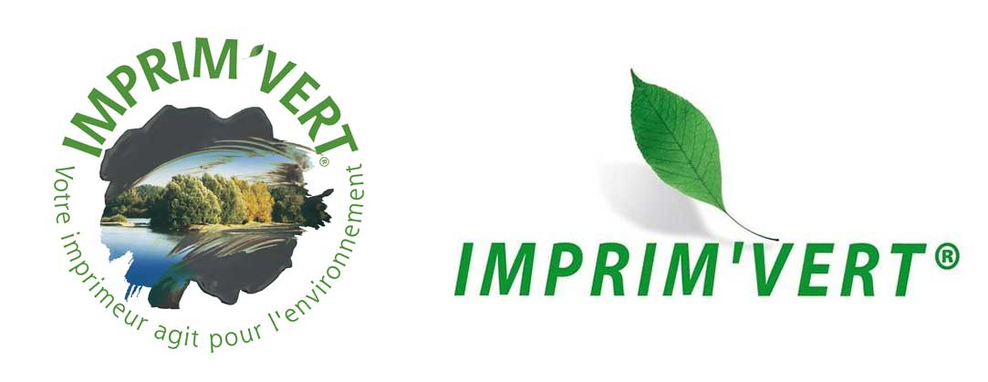

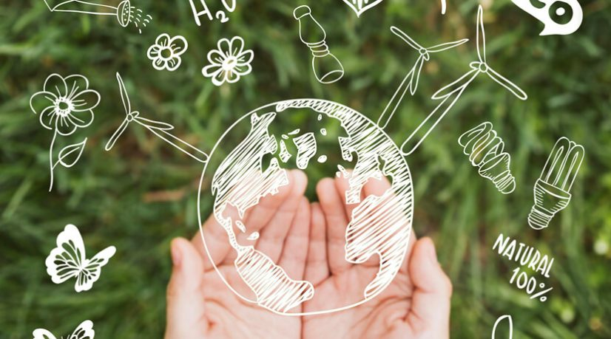

NOS ENGAGEMENTS
- Sensibiliser et former nos collaborateurs sur les questions environnementales
- Respecter les lois environnementales et les exigences en vigueur (code de bonnes pratiques)
- Adapter dans notre agence les procédures de travail pour intégrer la gestion environnementale à toutes les étapes de notre activité professionnelle
- Communiquer nos objectifs environnementaux aux collaborateurs et partenaires
- Elimination conforme des déchets dangereux. Nous collectons et éliminons de façon conforme à la réglementation nos déchets par des collecteurs agréés.
- Sécurisation des stockages de liquides dangereux. Nous avons sécurisé le stockage des liquides neufs dangereux et des déchets liquides en cours d'utilisation ou non.
- Non utilisation de produits toxiques. Nous nous sommes engagés à ne pas utiliser de produits étiquetés "toxiques" (symbole "tête de mort").
- Se diriger vers une démarche d’amélioration continue quant à notre performance environnementale grâce à la mise en place, la réalisation et le suivi de plans d’actions pluriannuels
- Réduire la pollution en agissant sur les émissions et les déchets, y compris les émissions provenant du transport, des fuites et des déversements d'huile, du bruit excessif, de la chaleur ou des vibrations générés par nos activités
- Favoriser les filières de réutilisation et de recyclage des produits usagés ou en fin de vie
- Optimiser l’utilisation des ressources énergétiques et économiser les ressources naturelles non renouvelables
- Collaborer avec la communauté locale et les organismes d’état (DREAL, ADEME, …)
- Encourager nos prestataires à adopter des règles de conduite respectueuses de l’Environnement
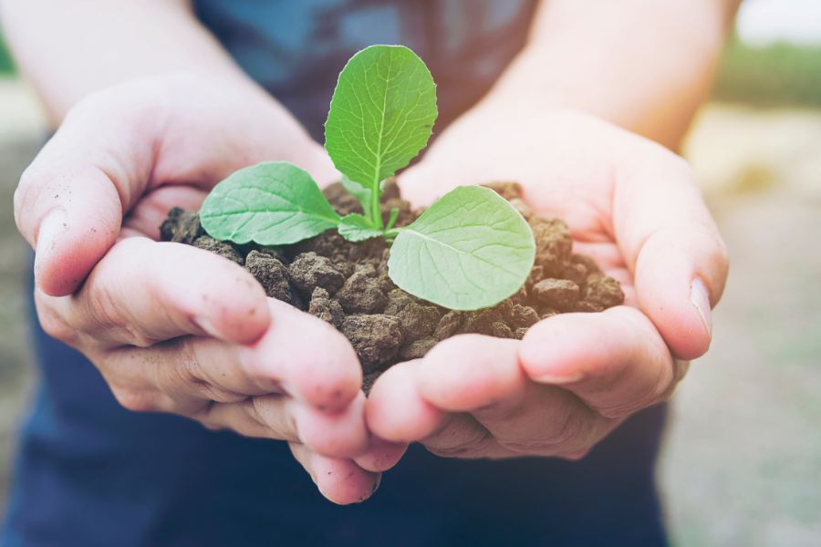

PRIORITÉ DES ACTIONS
- Trier, gérer et traiter l’ensemble des déchets industriels
- Attester de la conformité de l’ensemble de nos réseaux d’évacuation et de traitement de nos eaux industriels
- Favoriser le traitement et le recyclage des déchets tertiaires et des équipements en fin de vie
- Limiter les pollutions liées aux déversements accidentels, dans les ateliers et sur les sites d’intervention
- Garantir la protection de notre environnement par une démarche préventive et curative adaptée à nos métiers
- Favoriser l’utilisation des produits et technologies les moins néfastes pour l’environnement, à efficacité égale

ET DEMAIN ?
Notre démarche intégrée d’amélioration continue couvre la prévention du risque environnementale, les exigences de sécurité, de santé au travail et de qualité de prestation.
Cette approche ambitieuse a pour objectif d'étendre progressivement le champ d'application de notre politique au concept de responsabilité sociétale de l'entreprise et de développement durable (RSE).



NOTRE DÉMARCHE ENVIRONNEMENTALE, EN BREF ...
Prévenir, limiter et atténuer les impacts de toutes nos activités sur l’environnement, en développant des axes de progrès et en priorisant nos actions.


Au-delà du développement durable, nous sommes également une entreprise engagée !
Nous soutenons le sport et les valeurs qu’il porte !
Depuis plusieurs années, nous sommes partenaire de nombreux clubs sportifs. A travers cette démarche, nous soutenons bien plus que le sport de haut niveau, nous défendons l’idée que le sport est un outil essentiel d’intégration et de ciment social indispensable dans une société en pleine mutation
